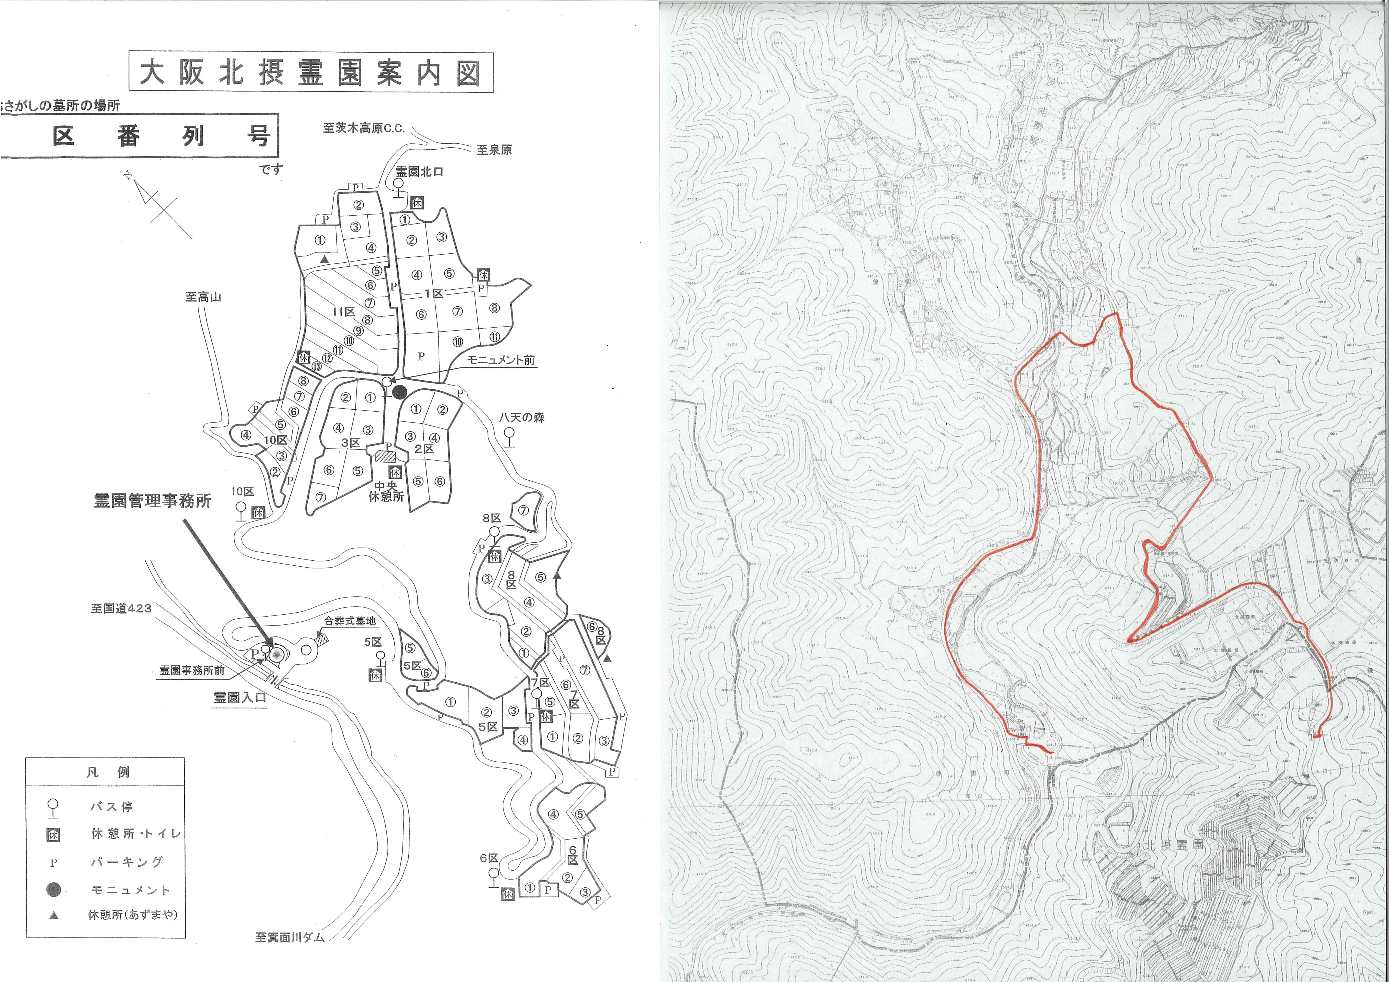

**大 阪 北 摂 霊 園 内 図**

**指定された通行経路をお進みください**

**多聞天王石蔵から金剛夜叉明王石蔵へのコース図**

**高山集落**

**霊園内の通行はご遠慮ください**

**金剛夜叉明王石蔵**

**多聞天王石蔵**

**金剛夜叉明王石蔵**

**多聞天王石蔵**

**霊園内の通行はご遠慮ください**

**通行経路**

**通行経路**

**通行経路**

**通行経路**

**入口ゲート**

**ゲート**

**多聞天王石蔵・金剛夜叉明王石蔵を訪れる方への御願い**

**金剛夜叉明王石蔵と多聞天石蔵は、大阪北摂霊園の管理敷地内にあります。**

**大阪北摂霊園は墓地ですので、墓参者の迷惑とならないよう次の事項をお守りいただきますようよろしく御願いします。**

**東海自然歩道、多聞天石蔵のゲートについて**

　・扉の開閉をされた後は、必ず勝手に開かないよう閉めてロックしてください。

**大阪北摂霊園の施設利用について**

　・大人数での利用の際は、墓参者の方が優先です。

**施設内等での飲食、喫煙について**

　・施設内では、飲食や喫煙はご遠慮ください。また、発生したゴミは必ずお持ち帰りください。

**多聞天王石蔵から金剛夜叉明王石蔵への経路について**

　・霊園内通路は主に車道ですので、歩道があるところは必ず歩道を通行して下さい。また、多聞天王石蔵から金剛夜叉明王石蔵に向かわれる〔逆コー

スも同じです。〕際は、上図に示すコースを通るか、または霊園内を通る阪急バスをご利用ください。

　・霊園内通路（車道）を通られる際は、車輌に注意し車道には広がらないでください。

・大阪北摂霊園入口と霊園内１０区にある豊能町道に向かう道にはゲートがあり、開放されている時間が決められていますので必ずお守りください。

**金剛夜叉明王石蔵の見学について**

　・金剛夜叉明王石蔵は、霊園入口を入った正面にある合葬式墓地横のエントランス下にありますが、石蔵のあるところは、ヘビ等が生息しています。

危険ですのでエントランスからご覧ください。

**阪急バスの最寄りバス停について**

　・多聞天王石蔵　　　　八天の森下車

・金剛夜叉明王石蔵　　霊園事務所前下車

**その他注意事項について**

・春と秋のお彼岸やお盆のシーズンには墓参者が多くなります。また、冬には路面の凍結や霊園内通路は勾配がありスピードが出ますのでくれぐれも

ご注意下さい。

**大阪北摂霊園・箕面市・箕面市教育委員会**